GUÍA DE TECNOLOGÍA
Nombre: | Curso: 8°A | Semana 22
Objetivo (s):
OA 5 Examinar soluciones tecnológicas existentes que respondan a las oportunidades o necesidades establecidas considerando los destinatarios, aspectos técnicos y funcionales.
Contenidos: Medidas para retorno a clases.
Objetivo de la semana: Analizar el retorno a clases presenciales a nuestro colegio utilizando video y guía de contenidos.
Habilidad: Analizar (Examinar detalladamente una cosa, separando o considerando por separado sus partes, para conocer sus características o cualidades, o su estado, y extraer conclusiones.)
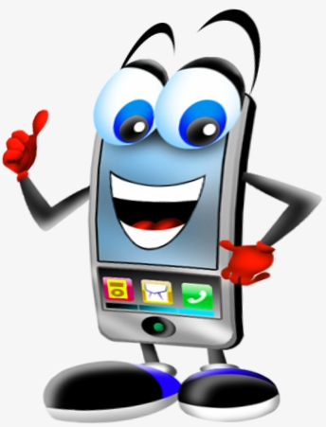
¿Qué necesito saber?
Observa el video enviado al WhatsApp y a la página web del colegio.


Entonces:
Luego de observar el video sobre el posible retorno a clases presenciales y las medidas sanitarias que ello implica, responde las siguientes preguntas de reflexión.
Para reflexionar según lo observado en el video
Según lo observado en el video, ¿Crees que es posible el retorno a clases presenciales? ¿Por qué?
________________________________________________________________________________________________________________________________________________________________________________________________________________________________________________________________________________________________________________________________________________________________________________________________________________
Según tu opinión ¿Qué soluciones tecnológicas se deberían aplicar en el colegio para un retorno seguro? ¿Por qué?
________________________________________________________________________________________________________________________________________________________________________________________________________________________________________________
________________________________________________________________________________________________________________________________________________________________Nombra 3 medidas sanitarias OBLIGATORIAS que se deberían aplicar en el colegio para el retorno a clases ________________________________________________________________________________________________________________________________________________________________________________________________________________________________________________________________________________________________________________________________________________________________________________________________________________________________________________________________________________________________
Debes responder la guía y devolverla para ser revisada.

